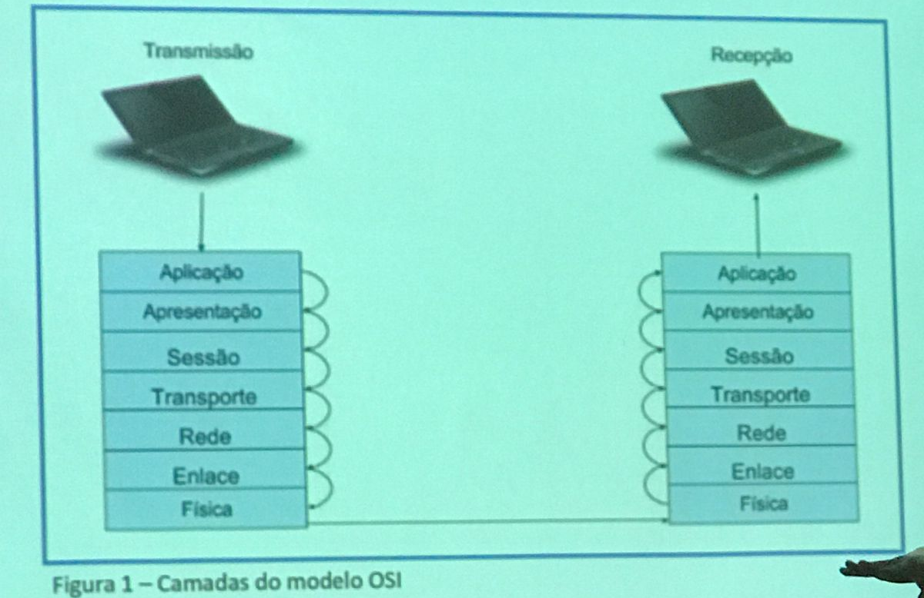
ORGANIZAÇÃO DAS CAMADAS DO MODELO OSI

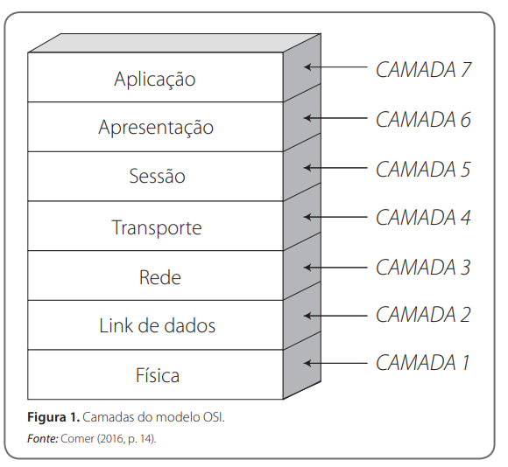

Camada Física:
1 - Na camada física, os dados são fluxos de bits em uma sequência entre zeros e uns, sem nenhuma interpretação. Para que ocorra a transmissão, os bits são codificados em sinais que podem ser tanto elétricos como óticos.

Camada de enlace: (arp -a)
1 - Endereçamento MAC (físico), ethernet que permite identificar a placa de rede.
2 - Acesso ao meio físico, cabo, fibra, rede sem fio.
3 - Enquadramento, divide os bits em grupos
4 - Detecção e as vezes correção de erros
5 - Controle de fluxo, se transmitir muito mais rápido do que o de transmissão processa, vai encher o buffer e vai começar a perder pacotes, chamado de handshake.

Rede: (ipconfig /all)
1 – Endereçamento de roteamento IPv4 (lógico).
2 – Mapear o endereço IP para o MAC da placa de rede. (protocol arp)
3 – Identificar erros (ping -t → protocol ICMP)
4 – É responsável por encontrar rotas para uma rede diferente, as rotas ficam no roteador.

Transporte:
1 – Portas
2 – Sempre quando trabalha com arquivo deve usar protocolo orientado a conexão para não perder pacotes e não corromper o arquivo.
3 – Sempre quando trabalha com voz e video, pode usar um protocolo não orientado a conexão, porque por mais que perca pacote, a mensagem é recebida.

Sessão:
1 – Exemplo: Banco de dados (servidor) escuta numa porta, você pode se comunicar com o cliente (software) diretamente através dessa porta.

Apresentação:
1 – Criptografia, somente quem tem a chave privada consegue interpretar a informação

Aplicação:
1 – Exemplo: Browser, cliente de e-mail, whatsapp, programa de FTP, se comunica pela porta (TCP/IP).

Video: Warriors of the net (Guerreiros da internet) → como funciona

Info:
Bits → Binários 0 e 1

Frames (quadros) → Um frame é um pacote de dados que inclui não apenas os bits de informações que estão sendo transmitidos, mas também informações de controle, como cabeçalhos e verificações de erro.
PDU (Protocol Data Unit / Unidade de Protocolo de dados):

Camada física → Fluxo de bits
Camada de enlace → quadro ou frame
Camada de rede → pacote ou datagrama
Camada de transporte → segmento
Camada de aplicação → mensagem

Hop-to-Hop (salto-a-salto) Enlace→ Isso significa que os dados são transmitidos de um dispositivo para o próximo em uma série de etapas, e cada dispositivo (ou salto) toma decisões sobre como encaminhar os dados com base em seu endereço ou outras informações de controle.

